建筑碳排放报告书
公共建筑

工程名称 | 新建项目
工程地点 | 广东-深圳
设计编号
建设单位
设计单位
设 计 人
审 核 人
审 定 人
设计日期 | 2024年12月5日


采用软件 | 建筑碳排放CEEB2024
软件版本 | 20240430(SP1)
研发单位 | 北京绿建软件股份有限公司
正版授权码 | T18022992843
目 录

1 建筑概况 4
2 标准依据 4
3 软件介绍 4
4 气象数据 5
4.1 逐日干球温度表 5
4.2 逐月辐照量表 5
4.3 峰值工况 5
5 围护结构 6
5.1 工程材料 6
5.2 围护结构作法简要说明 7
6 围护结构概况 7
7 房间类型 7
7.1 房间参数表 7
7.2 作息时间表 8
8 暖通空调系统 8
8.1 系统类型 8
8.1.1 系统分区 8
8.1.2 热回收参数 8
8.2 制冷系统 8
8.2.1 默认冷源 8
8.3 空调风机 9
9 照明 9
10 生活热水 10
10.1 热水需求 10
10.2 太阳能集热 10
10.3 热水设备 10
11 电梯 10
11.1 直梯 10
11.2 电梯碳排放 11
12 光伏发电 11
13 计算结果 11
13.1 建材生产运输碳排放 11
13.1.1 建材生产阶段 11
13.1.2 建材运输阶段 12
13.2 建筑建造拆除碳排放 12
13.2.1 建筑建造 12
13.2.2 建筑拆除 12
13.3 碳汇 13
13.4 建筑运行碳排放 13
13.5 全生命周期 14
13.5.1 单位面积指标 14
13.5.2 总碳排放量 14
14 附录 17
14.1 工作日/节假日人员逐时在室率(%) 17
14.2 工作日/节假日照明开关时间表(%) 17
14.3 工作日/节假日设备逐时使用率(%) 18
14.4 工作日/节假日空调系统运行时间表(1:开,0:关) 18
14.5 工作日/节假日新风运行时间表(%) 18

建筑概况
工程名称 | 新建项目
工程地点 | 广东-深圳
地理位置 | 北纬：23.30° | 东经：113.83°
建筑寿命(年) | 50
建筑面积(m²) | 地上13323 地下0
建筑层数 | 地上6 地下0
建筑高度（m） | 地上22.8 地下0.0
建筑体积(m³) | 50626.42
建筑外表面积(m²) | 15392.71
北向角度 | 90
结构类型
外墙太阳辐射吸收系数 | 0.75
屋顶太阳辐射吸收系数 | 0.75
控温期 | 供冷期:5.1-12.1

标准依据
1. 《建筑节能与可再生能源利用通用规范》GB 55015-2021
2. 《建筑碳排放计算标准》GB/T 51366-2019
3. 《绿色建筑评价标准》GB/T50378-2019
4. 《民用建筑绿色性能计算标准》JGJ/T 449-2018

软件介绍
本报告内容由建筑碳排放CEEB2024计算并输出，建筑碳排放CEEB以CAD为平台，可与建筑节能模型无缝对接，以国家标准《建筑碳排放计算标准》为主要依据，完整支持建筑全生命周期的碳排放计算，包括建材生产运输、建造拆除、建筑运行和碳汇的计算，以及详细的结果数据分析。

气象数据

逐日干球温度表
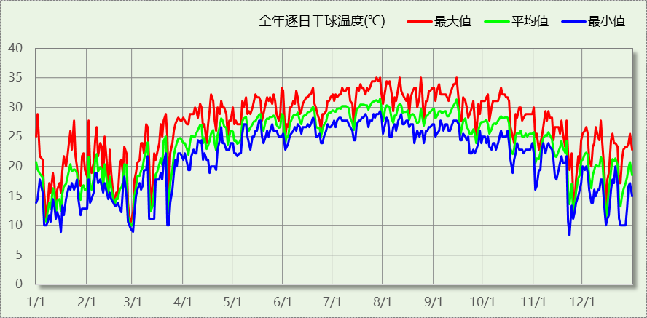

逐月辐照量表
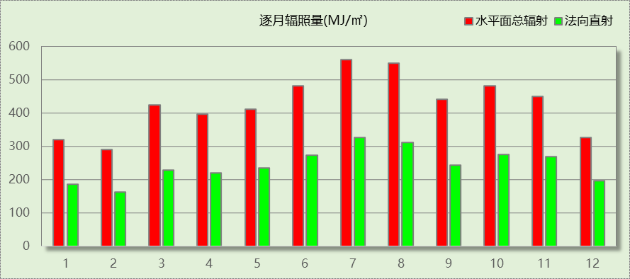

峰值工况
气象数据 | 时刻 | 干球温度(℃) | 湿球温度(℃) | 含湿量(g/kg) | 焓值(kj/kg)
最热 | 07月27日14时 | 35.0 | 27.2 | 20.6 | 88.0
最冷 | 11月22日04时 | 8.3 | 5.6 | 4.3 | 19.2

围护结构

工程材料
材料名称 | 导热系数λ | 蓄热系数S | 密度ρ | 比热容Cp | 蒸汽渗透  系数u | 数据来源
材料名称 | W/(m.K) | W/(㎡.K) | kg/m³ | J/(kg.K) | g/(m.h.kPa) | 数据来源
水泥砂浆 | 0.930 | 11.370 | 1800.0 | 1050.0 | 0.0210 | 民用建筑热工设计规范 GB50176-2016
石灰砂浆 | 0.810 | 10.070 | 1600.0 | 1050.0 | 0.0443 | 民用建筑热工设计规范 GB50176-2016
钢筋混凝土 | 1.740 | 17.200 | 2500.0 | 920.0 | 0.0158 | 民用建筑热工设计规范 GB50176-2016
挤塑聚苯板(ρ=25-32) | 0.030 | 0.320 | 28.5 | 1647.0 | 0.0162 | 民用建筑热工设计规范 GB50176-2016
加气混凝土、泡沫混凝土(ρ=700) | 0.220 | 3.590 | 700.0 | 1050.0 | 0.0998 | 民用建筑热工设计规范 GB50176-2016
聚苯乙烯泡沫塑料（灰板） | 0.033 | 0.280 | 20.0 | 1380.0 | 0.0162 | 民用建筑热工设计规范 GB50176-2016
加气混凝土、泡沫混凝土(ρ=700)(1 | 0.180 | 3.100 | 700.0 | 1050.0 | 0.0998 | 民用建筑热工设计规范 GB50176-2016
岩棉板(ρ=60-160) | 0.041 | 0.615 | 110.0 | 1220.0 | 0.4880 | 民用建筑热工设计规范 GB50176-2016
c20细石混凝土(ρ=2300) | 1.510 | 15.243 | 2300.0 | 920.0 | 0.0173 | 民用建筑热工设计规范 GB50176-2016
轻骨料混凝土(找坡层) | 0.300 | 5.000 | 1050.0 | 1091.3 | 0.0140 | 民用建筑热工设计规范 GB50176-2016
无机轻集料保温浆料I型 | 0.070 | 1.200 | 350.0 | 800.0 | 0.0230 | 浙江居住建筑节能设计标准 DB33/1015-2021

围护结构作法简要说明
1. 屋顶：屋顶构造一 (K=0.386,D=3.436)：（由上到下）
水泥砂浆 20mm＋c20细石混凝土(ρ=2300) 40mm＋挤塑聚苯板(ρ=25-32) 80mm＋轻骨料混凝土(找坡层) 30mm＋钢筋混凝土 120mm＋石灰砂浆 20mm
2. 外墙（填充墙）：填充墙构造一 (K=0.913,D=3.938)：（由外到内）
水泥砂浆 20mm＋加气混凝土、泡沫混凝土(ρ=700)(1 200mm＋石灰砂浆 20mm
3. 热桥柱：热桥柱构造一 (K=1.474,D=2.984)：（由外到内）
水泥砂浆 20mm＋钢筋混凝土 200mm＋无机轻集料保温浆料I型 30mm＋石灰砂浆 20mm
4. 外窗：断热铝合金窗+Low-E中空玻璃 (K=2.300)：
传热系数2.300W/㎡.K，窗太阳得热系数0.348

围护结构概况

 |  |  | 设计建筑
体形系数S |  |  | 0.30
屋顶传热系数K  和热惰性指标 D |  |  | 0.39  3.44
外墙传热系数K  和热惰性指标 D |  |  | 0.91  3.94
挑空(或架空)楼板传热系数K  和热惰性指标 D |  |  | 1.58  2.19
天窗传热系数K  和太阳得热系数 SHGC |  |  | －  －
外窗（包括透明幕墙） | 朝向 | 立面 | 窗墙比 | 传热  系数 | 太阳得热系数
外窗（包括透明幕墙） | 南向 | 南-默认立面 | 0.24 | 2.30 | 0.35
外窗（包括透明幕墙） | 北向 | 北-默认立面 | 0.16 | 2.30 | 0.35
外窗（包括透明幕墙） | 东向 | 东-默认立面 | 0.18 | 2.30 | 0.35
外窗（包括透明幕墙） | 西向 | 西-默认立面 | 0.22 | 2.30 | 0.35

房间类型

房间参数表
房间类型 | 空调  温度℃ | 供暖  温度℃ | 新风量 | 渗透风  换气次数 | 人员密度 | 照明功率  密度 | 电器设备  功率
卫生间 | 28 | 18 | 20(m³/h.人) | 0(次/h) | 20(㎡/人) | 5(W/㎡) | 15(W/㎡)
普通办公室 | 26 | 20 | 30(m³/h.人) | 0(次/h) | 8(㎡/人) | 8(W/㎡) | 15(W/㎡)
楼梯间 | － | － | 0(m³/h.人) | 0(次/h) | 0(人) | 3.5(W/㎡) | 15(W/㎡)
空房间 | － | － | 0(m³/h.人) | 0(次/h) | 0(人) | 0(W/㎡) | 0(W/㎡)
设备间 | － | － | 0(次/h) | 0(次/h) | 0(人) | 6(W/㎡) | 15(W/㎡)

作息时间表
详见附录

暖通空调系统

系统类型

系统分区
系统编号 | 系统类型 | 制冷  SEER | 制热  HSPF | 面积(㎡) | 包含的房间
默认 | 双管制风机盘管 | － | － | 10310.90 | 所有房间

热回收参数
系统编号 | 热回收 | 供冷 |  | 供暖
系统编号 | 热回收 | 回收效率 | 启动温(焓)差 | 回收效率 | 启动温(焓)差
默认 | 无 | － | － | － | －

制冷系统

默认冷源

供应的系统
系统编号 | 默认

冷水机组
名称 | 类型 | 额定耗电量  (kW) | 额定制冷量  (kW) | 额定性能系数  (COP) | 台数
机组1 | 水冷-螺杆式冷水机组 | 100 | 500 | 5.00 | 1

水泵系统
类型 | 调节 | 流量  (m3/h) | 扬程  (m) | 设计工作效率(%) | 输入功率  (kW) | 冷却塔耗电比  (kWh/m3) | 台数
冷却水泵 | 单速 | 320 | 25 | 80 | 31.3 | 0.03 | 1
冷冻水泵 | 单速 | 320 | 30 | 80 | 37.6 | － | 1

运行工况
负载率  (%) | 机组制冷量  (kW) | 机组功率  (kW) | 性能系数  (COP) | 冷却水泵功率  (kW) | 冷冻水泵功率  (kW) | 冷却塔功率  (kW)
20 | 100 | 25 | 4.00 | 31.3 | 37.6 | 10
40 | 200 | 48 | 4.17 | 31.3 | 37.6 | 10
60 | 300 | 68 | 4.41 | 31.3 | 37.6 | 10
80 | 400 | 80 | 5.00 | 31.3 | 37.6 | 10
100 | 500 | 100 | 5.00 | 31.3 | 37.6 | 10

制冷能耗
负荷区间  (%) | 区间负荷  (kWh) | 运行时长(h) | 制冷机组  (kWh) | 平均性能系数(COP) | 冷却水泵  (kWh) | 冷冻水泵  (kWh) | 冷却塔  (kWh)
0~20 | 2906 | 161 | 727 | 4.00 | 5039 | 6054 | 1610
20~40 | 4080 | 25 | 992 | 4.11 | 783 | 940 | 250
40~60 | 10534 | 43 | 2457 | 4.29 | 1346 | 1617 | 430
60~80 | 14449 | 41 | 3055 | 4.73 | 1283 | 1542 | 410
80~100 | 36377 | 80 | 7275 | 5.00 | 2504 | 3008 | 800
>100 | 1183530 | 1412 | 141200 | － | 44196 | 53091 | 14120
合计 | 1251875 | 1762 | 155706 |  | 55151 | 66251 | 17620

类别 | 电耗(kWh/a) | 碳排放因子(kgCO2/kWh) | 碳排放量(tCO2/a)
制冷机组 | 155706 | 0.5703 | 88.799
冷却水泵 | 55151 | 0.5703 | 31.452
冷却塔 | 17620 | 0.5703 | 10.049
冷冻水泵 | 66251 | 0.5703 | 37.783
合计 |  |  | 168.083

空调风机
类别 | 电耗(kWh/a) | 碳排放因子(kgCO2/kWh) | 碳排放量(tCO2/a)
独立新排风 | 29074 | 0.5703 | 16.581
风机盘管 | 705 | 0.5703 | 0.402
全空气机组 | 0 | 0.5703 | 0.0000
合计 |  |  | 16.983

照明
房间类型 | 单位面积电耗  (kWh/㎡.a) | 房间个数 | 房间合计面积  (㎡) | 合计电耗  (kWh/a) | 碳排放因子(kgCO2/kWh) | 碳排放量(tCO2/a)
卫生间 | 8.40 | 36 | 607 | 5100 | 0.5703 | 2.908
普通办公室 | 13.44 | 19 | 10012 | 134560 | 0.5703 | 76.740
楼梯间 | 9.63 | 33 | 554 | 5331 | 0.5703 | 3.040
空房间 | 0.00 | 12 | 17 | 0 | 0.5703 | 0.000
设备间 | 36.00 | 100 | 1802 | 64859 | 0.5703 | 36.989
总计 |  |  |  |  |  | 119.678

生活热水

热水需求
分区 | 用水定额  (L/人·d) | 热水温差(℃) | 用水人数 | 年使用天数 | 所需热量  (kWh/a)
办公 | 10 | 45 | 200 | 365 | 37557
总计 |  |  |  |  | 37557

太阳能集热
太阳能板  分组名称 | 集热器面积(㎡) | 日均辐照量(kj/(㎡·d) | 年利用天数 | 年均集  热效率 | 热量  损失率 | 太阳能供热(kWh/a)
1 | 0 | 12702 | 256 | 0.42 | 0.25 | 0
总计 |  |  |  |  |  | 0

热水设备
热水设备 | 供热比例 | 供热量(kWh/a) | 能源 | 效率 | 耗电量(kWh/a)
电加热 | 1 | 37557 | 电 | 0.9 | 41729.9
备注 | 热水设备承担的供热量=(总需求热量－太阳能供热量)×设备供热比例。  耗电量=供热量÷效率。

生活热水电耗合计(kWh/a) | 碳排放因子(kgCO2/kWh) | 碳排放量(tCO2/a)
41730 | 0.5703 | 23.799

电梯

直梯
名称 | 特定能量消耗(mWh/kgm) | 额定载重量(kg) | 速度(m/s) | 待机功率(W) | 运行时长(h/天) | 年运行天数 | 数量 | 全年电耗  (kWh)
直梯1 | 1.26 | 1350 | 1.75 | 200 | 1.5 | 365 | 4 | 30039
总计 |  |  |  |  |  |  |  | 30039

电梯碳排放
电梯 | 电耗(kWh/a) | 碳排放因子(kgCO2/kWh) | 碳排放量(tCO2/a)
直梯1 | 30039 | 0.5703 | 17.131
合计 |  |  | 17.131

光伏发电
日照辐照量(kJ/㎡.天)：12702，年运行天数：365
光伏板面积(㎡) | 光电转换  效率(%) | 光伏系统效率 | 光伏电池性能  衰减修正系数 | 全年供电  (kWh/a) | 碳排放因子(kgCO2/kWh) | 可减少碳排放量(tCO2/a)
1000 | 15 | 0.75 | 0.85 | 123150 | 0.5703 | 70.232
总计 |  |  |  |  |  | 70.232

计算结果

建材生产运输碳排放

建材生产阶段
材料 | 单位 | 用量 | 拆除后回收比例 | 寿命(年) | 碳排放因子  (kgCO2e/单位) | 碳排放量  (tCO2e)
混凝土 | m3 | 7047.73 | 0 | 全生命周期 | 340 | 2396.228
钢筋 | t | 945.91 | 0 | 全生命周期 | 2340 | 2213.429
型钢 | t | 213.16 | 0 | 全生命周期 | 2365 | 504.123
水泥 | t | 399.68 | 0 | 全生命周期 | 735 | 293.765
钢混预制楼板 | m3 | 452.97 | 0 | 全生命周期 | 688 | 311.643
钢混预制墙板 | m3 | 692.78 | 0 | 全生命周期 | 488 | 338.077
钢混预制楼梯 | m3 | 66.61 | 0 | 全生命周期 | 576 | 38.367
预拌砂浆 | t | 3050.91 | 0 | 全生命周期 | 370 | 1128.837
砂 | m3 | 13.32 | 0 | 全生命周期 | 3 | 0.040
挤塑聚苯板(ρ=25-32) | m3 | 264.58 | 0 | 全生命周期 | 534 | 141.286
无机轻集料保温浆料I型 | m3 | 83.02 | 0 | 全生命周期 | 534 | 44.333
岩棉板(ρ=60-160) | m3 | 0.07 | 0 | 全生命周期 | 534 | 0.037
砖 | m3 | 1625.37 | 0 | 全生命周期 | 336 | 546.124
断热铝合金窗+Low-E中空玻璃 | m2 | 1957.97 | 0 | 全生命周期 | 129.5 | 253.557
金属三防门(硅酸铝板保温-普通型) | m2 | 136.08 | 0 | 全生命周期 | 48.3 | 6.573
内门 | m2 | 153.51 | 0 | 全生命周期 | 48.3 | 7.415
陶瓷 | m2 | 13895.60 | 0 | 全生命周期 | 19.5 | 270.964
涂料 | t | 79.94 | 0 | 全生命周期 | 6550 | 523.607
电缆 | kg | 2331.48 | 0 | 全生命周期 | 94.1 | 219.392
管材 | kg | 19984.10 | 0 | 全生命周期 | 3.6 | 71.943
合计 |  |  |  |  |  | 9309.740

建材运输阶段
材料 | 重量(t) | 运输距离  (km) | 寿命(年) | 碳排放因子  (kgCO2e/t·km) | 碳排放量  (tCO2e)
混凝土 | 16632.60 | 40 | 全生命周期 | 0.115 | 76.510
钢筋 | 945.91 | 500 | 全生命周期 | 0.115 | 54.390
型钢 | 213.16 | 500 | 全生命周期 | 0.115 | 12.257
水泥 | 399.68 | 500 | 全生命周期 | 0.115 | 22.982
钢混预制楼板 | 1132.43 | 500 | 全生命周期 | 0.115 | 65.115
钢混预制墙板 | 1731.96 | 500 | 全生命周期 | 0.115 | 99.588
钢混预制楼梯 | 166.53 | 500 | 全生命周期 | 0.115 | 9.575
预拌砂浆 | 3050.91 | 40 | 全生命周期 | 0.115 | 14.034
砂 | 21.32 | 500 | 全生命周期 | 0.115 | 1.226
挤塑聚苯板(ρ=25-32) | 7.54 | 500 | 全生命周期 | 0.115 | 0.434
无机轻集料保温浆料I型 | 29.06 | 500 | 全生命周期 | 0.115 | 1.671
岩棉板(ρ=60-160) | 0.00 | 500 | 全生命周期 | 0.115 | 0.000
砖 | 2356.79 | 500 | 全生命周期 | 0.115 | 135.515
断热铝合金窗+Low-E中空玻璃 | 39.16 | 500 | 全生命周期 | 0.115 | 2.252
金属三防门(硅酸铝板保温-普通型) | 4.08 | 500 | 全生命周期 | 0.115 | 0.235
内门 | 4.61 | 500 | 全生命周期 | 0.115 | 0.265
陶瓷 | 416.87 | 500 | 全生命周期 | 0.115 | 23.970
涂料 | 79.94 | 500 | 全生命周期 | 0.115 | 4.597
电缆 | 2.33 | 500 | 全生命周期 | 0.115 | 0.134
管材 | 19.98 | 500 | 全生命周期 | 0.115 | 1.149
总计 |  |  |  |  | 525.899

建筑建造拆除碳排放

建筑建造
阶段 | 物化阶段（建材生产运输、建筑建造） | 建造占物化阶段比例 | 碳排放量(tCO2)
建造阶段 | 10353.304 | 0.05 | 517.665
施工临时设施 | 碳排放占施工机械碳排放的比例：0 |  | 0.000
 |  |  | 517.665

建筑拆除
根据广东省《建筑碳排放计算导则（试行）》，建议粗略估算拆除阶段的碳排放，计算方法与建造阶段公式一致即可，公式如下：
Y = X + 1.99
其中X 为地上层数，Y 为单位面积的碳排放量，单位为：kgCO2/㎡,
则拆除阶段碳排放估算值 Ccc=Y×A, 其中A——建筑总面积，㎡。
建筑面积(㎡) | 地上层数 | 单位面积碳排放量(kgCO2/㎡) | 拆除碳排放量(tCO2)
13322.74 | 6 | 7.99 | 106.449

碳汇
绿植 | 生长期  修正因子 | CO2固定量  (kg/㎡·a) | 面积(㎡) | 年数 | 碳固定量  (tCO2)
休闲绿地 | 1 | 2.9628 | 1000 | 50 | 148.140
道路绿地 | 1 | 3.4127 | 200 | 50 | 34.127
合计 |  |  |  |  | 182.267

建筑运行碳排放
电力 | 类别 | 耗电  (kWh/㎡) | 碳排放因子  (kgCO2/kWh) | 碳排放量(tCO2)
供冷  (Ec) | 中央冷源 | 584.36 | 0.5703 | 8404.165
供冷  (Ec) | 冷却水泵 | 206.98 | 0.5703 | 8404.165
供冷  (Ec) | 冷冻水泵 | 248.64 | 0.5703 | 8404.165
供冷  (Ec) | 冷却塔 | 66.13 | 0.5703 | 8404.165
供冷  (Ec) | 多联机/单元式空调 | 0.00 | 0.5703 | 8404.165
供冷  (Ec) | 供冷合计 | 1106.11 | 0.5703 | 8404.165
供暖  (Eh) | 中央热源 | 0.00 | 0.5703 | 0.000
供暖  (Eh) | 供暖水泵 | 0.00 | 0.5703 | 0.000
供暖  (Eh) | 热源侧水泵 | 0.00 | 0.5703 | 0.000
供暖  (Eh) | 多联机/单元式热泵 | 0.00 | 0.5703 | 0.000
供暖  (Eh) | 供暖合计 | 0.00 | 0.5703 | 0.000
空调  风机(Ef) | 新排风 | 109.11 | 0.5703 | 849.148
空调  风机(Ef) | 风机盘管 | 2.65 | 0.5703 | 849.148
空调  风机(Ef) | 全空气系统 | 0.00 | 0.5703 | 849.148
空调  风机(Ef) | 风机合计 | 111.76 | 0.5703 | 849.148
照明 |  | 787.57 | 0.5703 | 5983.903
其他(Eo) | 电梯 | 112.73 | 0.5703 | 2046.480
其他(Eo) | 排风机 | 0.00 | 0.5703 | 2046.480
其他(Eo) | 生活热水(扣减了太阳能) | 156.61 | 0.5703 | 2046.480
其他(Eo) | 其他设备 | 0.00 | 0.5703 | 2046.480
其他(Eo) | 合计 | 269.35 | 0.5703 | 2046.480
化石燃料 | 所属类别 | 消耗量 | 碳排放因子(tCO2/TJ) | 碳排放量(tCO2)
烟煤II | 供暖:：热源锅炉 | 0.000(kWh/㎡) | 89 | 0.000
其他 | 所属类别 | 消耗量(kg) |  | 碳排放量(tCO2)
制冷剂 | 供冷 | 0 |  | 0.000
可再生 | 类别 | 供电(kWh/㎡) | 碳排放因子(kgCO2/kWh) | 碳减排量(tCO2)
可再生能源(Er) | 光伏(Ep) | 462.18 | 0.5703 | 3511.618
可再生能源(Er) | 风力(Ew) | 0.00 | 0.5703 | 0.000
建筑运行碳排放合计 |  |  |  | 13772.078

全生命周期

单位面积指标
类别 | 年碳排放量(kgCO2/㎡·a) | 碳排放量(kgCO2/㎡)
建筑材料生产 | 13.98 | 698.79
建筑材料运输 | 0.79 | 39.47
建筑建造 | 0.78 | 38.86
建筑拆除 | 0.16 | 7.99
建筑运行 | 20.67 | 1033.73
碳汇 | -0.27 | -13.68
合计 | 36.11 | 1805.16

总碳排放量
类别 | 年碳排放量(tCO2/a) | 碳排放量(tCO2)
建筑材料生产 | 186.195 | 9309.740
建筑材料运输 | 10.518 | 525.899
建筑建造 | 10.353 | 517.665
建筑拆除 | 2.129 | 106.449
建筑运行 | 275.442 | 13772.078
碳汇 | -3.645 | -182.267
合计 | 480.992 | 24049.564
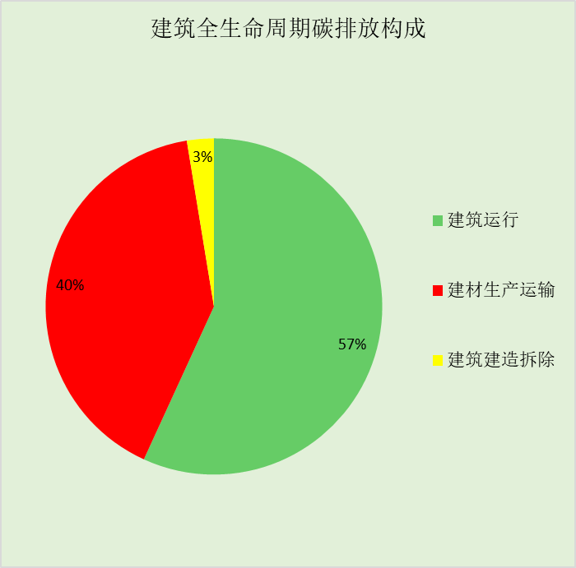
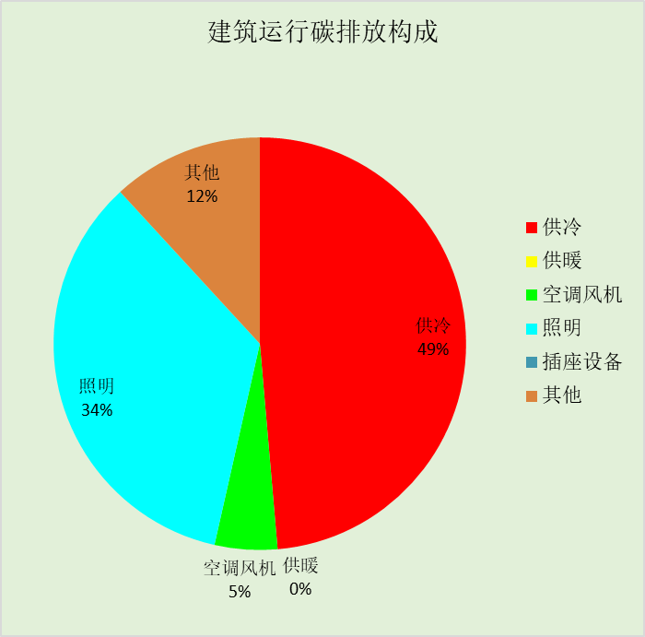

附录

工作日/节假日人员逐时在室率(%)

房间类型 | 1 | 2 | 3 | 4 | 5 | 6 | 7 | 8 | 9 | 10 | 11 | 12 | 13 | 14 | 15 | 16 | 17 | 18 | 19 | 20 | 21 | 22 | 23 | 24
卫生间 | 0 | 0 | 0 | 0 | 0 | 0 | 10 | 50 | 100 | 100 | 100 | 30 | 100 | 100 | 100 | 100 | 50 | 20 | 10 | 0 | 0 | 0 | 0 | 0
卫生间 | 0 | 0 | 0 | 0 | 0 | 0 | 0 | 20 | 45 | 0 | 0 | 0 | 0 | 0 | 0 | 0 | 0 | 0 | 0 | 0 | 0 | 0 | 0 | 0
普通办公室 | 0 | 0 | 0 | 0 | 0 | 0 | 10 | 50 | 100 | 100 | 100 | 30 | 100 | 100 | 100 | 100 | 50 | 20 | 10 | 0 | 0 | 0 | 0 | 0
普通办公室 | 0 | 0 | 0 | 0 | 0 | 0 | 0 | 20 | 45 | 0 | 0 | 0 | 0 | 0 | 0 | 0 | 0 | 0 | 0 | 0 | 0 | 0 | 0 | 0
楼梯间 | 0 | 0 | 0 | 0 | 0 | 0 | 0 | 20 | 50 | 80 | 80 | 80 | 80 | 80 | 80 | 80 | 80 | 80 | 80 | 70 | 50 | 0 | 0 | 0
楼梯间 | 0 | 0 | 0 | 0 | 0 | 0 | 0 | 0 | 0 | 0 | 0 | 0 | 0 | 0 | 0 | 0 | 0 | 0 | 0 | 0 | 0 | 0 | 0 | 0
空房间 | 0 | 0 | 0 | 0 | 0 | 0 | 0 | 20 | 50 | 80 | 80 | 80 | 80 | 80 | 80 | 80 | 80 | 80 | 80 | 70 | 50 | 0 | 0 | 0
空房间 | 0 | 0 | 0 | 0 | 0 | 0 | 0 | 0 | 0 | 0 | 0 | 0 | 0 | 0 | 0 | 0 | 0 | 0 | 0 | 0 | 0 | 0 | 0 | 0
设备间 | 0 | 0 | 0 | 0 | 0 | 0 | 0 | 0 | 0 | 0 | 0 | 0 | 0 | 0 | 0 | 0 | 0 | 0 | 0 | 0 | 0 | 0 | 0 | 0
设备间 | 0 | 0 | 0 | 0 | 0 | 0 | 0 | 0 | 0 | 0 | 0 | 0 | 0 | 0 | 0 | 0 | 0 | 0 | 0 | 0 | 0 | 0 | 0 | 0

注：上行：工作日；下行：节假日

工作日/节假日照明开关时间表(%)

房间类型 | 1 | 2 | 3 | 4 | 5 | 6 | 7 | 8 | 9 | 10 | 11 | 12 | 13 | 14 | 15 | 16 | 17 | 18 | 19 | 20 | 21 | 22 | 23 | 24
卫生间 | 10 | 10 | 10 | 10 | 10 | 10 | 10 | 36 | 62 | 56 | 54 | 43 | 53 | 55 | 58 | 67 | 40 | 18 | 10 | 10 | 10 | 10 | 10 | 10
卫生间 | 0 | 0 | 0 | 0 | 0 | 0 | 0 | 0 | 0 | 0 | 0 | 0 | 0 | 0 | 0 | 0 | 0 | 0 | 0 | 0 | 0 | 0 | 0 | 0
普通办公室 | 10 | 10 | 10 | 10 | 10 | 10 | 10 | 36 | 62 | 56 | 54 | 43 | 53 | 55 | 58 | 67 | 40 | 18 | 10 | 10 | 10 | 10 | 10 | 10
普通办公室 | 0 | 0 | 0 | 0 | 0 | 0 | 0 | 0 | 0 | 0 | 0 | 0 | 0 | 0 | 0 | 0 | 0 | 0 | 0 | 0 | 0 | 0 | 0 | 0
楼梯间 | 10 | 10 | 10 | 10 | 10 | 10 | 10 | 50 | 60 | 60 | 60 | 60 | 60 | 60 | 60 | 60 | 80 | 90 | 100 | 100 | 100 | 10 | 10 | 10
楼梯间 | 0 | 0 | 0 | 0 | 0 | 0 | 0 | 0 | 0 | 0 | 0 | 0 | 0 | 0 | 0 | 0 | 0 | 0 | 0 | 0 | 0 | 0 | 0 | 0
空房间 | 10 | 10 | 10 | 10 | 10 | 10 | 10 | 50 | 60 | 60 | 60 | 60 | 60 | 60 | 60 | 60 | 80 | 90 | 100 | 100 | 100 | 10 | 10 | 10
空房间 | 0 | 0 | 0 | 0 | 0 | 0 | 0 | 0 | 0 | 0 | 0 | 0 | 0 | 0 | 0 | 0 | 0 | 0 | 0 | 0 | 0 | 0 | 0 | 0
设备间 | 100 | 100 | 100 | 100 | 100 | 100 | 100 | 100 | 100 | 100 | 100 | 100 | 100 | 100 | 100 | 100 | 100 | 100 | 100 | 100 | 100 | 100 | 100 | 100
设备间 | 0 | 0 | 0 | 0 | 0 | 0 | 0 | 0 | 0 | 0 | 0 | 0 | 0 | 0 | 0 | 0 | 0 | 0 | 0 | 0 | 0 | 0 | 0 | 0

注：上行：工作日；下行：节假日

工作日/节假日设备逐时使用率(%)

房间类型 | 1 | 2 | 3 | 4 | 5 | 6 | 7 | 8 | 9 | 10 | 11 | 12 | 13 | 14 | 15 | 16 | 17 | 18 | 19 | 20 | 21 | 22 | 23 | 24
卫生间 | 0 | 0 | 0 | 0 | 0 | 0 | 10 | 50 | 100 | 100 | 100 | 100 | 100 | 100 | 100 | 100 | 50 | 20 | 10 | 0 | 0 | 0 | 0 | 0
卫生间 | 0 | 0 | 0 | 0 | 0 | 0 | 0 | 0 | 0 | 0 | 0 | 0 | 0 | 0 | 0 | 0 | 0 | 0 | 0 | 0 | 0 | 0 | 0 | 0
普通办公室 | 0 | 0 | 0 | 0 | 0 | 0 | 10 | 50 | 100 | 100 | 100 | 100 | 100 | 100 | 100 | 100 | 50 | 20 | 10 | 0 | 0 | 0 | 0 | 0
普通办公室 | 0 | 0 | 0 | 0 | 0 | 0 | 0 | 0 | 0 | 0 | 0 | 0 | 0 | 0 | 0 | 0 | 0 | 0 | 0 | 0 | 0 | 0 | 0 | 0
楼梯间 | 0 | 0 | 0 | 0 | 0 | 0 | 0 | 30 | 50 | 80 | 80 | 80 | 80 | 80 | 80 | 80 | 80 | 80 | 80 | 70 | 50 | 0 | 0 | 0
楼梯间 | 0 | 0 | 0 | 0 | 0 | 0 | 0 | 0 | 0 | 0 | 0 | 0 | 0 | 0 | 0 | 0 | 0 | 0 | 0 | 0 | 0 | 0 | 0 | 0
空房间 | 0 | 0 | 0 | 0 | 0 | 0 | 0 | 30 | 50 | 80 | 80 | 80 | 80 | 80 | 80 | 80 | 80 | 80 | 80 | 70 | 50 | 0 | 0 | 0
空房间 | 0 | 0 | 0 | 0 | 0 | 0 | 0 | 0 | 0 | 0 | 0 | 0 | 0 | 0 | 0 | 0 | 0 | 0 | 0 | 0 | 0 | 0 | 0 | 0
设备间 | 100 | 100 | 100 | 100 | 100 | 100 | 100 | 100 | 100 | 100 | 100 | 100 | 100 | 100 | 100 | 100 | 100 | 100 | 100 | 100 | 100 | 100 | 100 | 100
设备间 | 0 | 0 | 0 | 0 | 0 | 0 | 0 | 0 | 0 | 0 | 0 | 0 | 0 | 0 | 0 | 0 | 0 | 0 | 0 | 0 | 0 | 0 | 0 | 0

注：上行：工作日；下行：节假日

工作日/节假日空调系统运行时间表(1:开,0:关)
采暖期：
系统编号 | 1 | 2 | 3 | 4 | 5 | 6 | 7 | 8 | 9 | 10 | 11 | 12 | 13 | 14 | 15 | 16 | 17 | 18 | 19 | 20 | 21 | 22 | 23 | 24
默认 | 0 | 0 | 0 | 0 | 0 | 0 | 1 | 1 | 1 | 1 | 1 | 1 | 1 | 1 | 1 | 1 | 1 | 1 | 0 | 0 | 0 | 0 | 0 | 0
默认 | 0 | 0 | 0 | 0 | 0 | 0 | 0 | 0 | 0 | 0 | 0 | 0 | 0 | 0 | 0 | 0 | 0 | 0 | 0 | 0 | 0 | 0 | 0 | 0
供冷期：

系统编号 | 1 | 2 | 3 | 4 | 5 | 6 | 7 | 8 | 9 | 10 | 11 | 12 | 13 | 14 | 15 | 16 | 17 | 18 | 19 | 20 | 21 | 22 | 23 | 24
默认 | 0 | 0 | 0 | 0 | 0 | 0 | 1 | 1 | 1 | 1 | 1 | 1 | 1 | 1 | 1 | 1 | 1 | 1 | 0 | 0 | 0 | 0 | 0 | 0
默认 | 0 | 0 | 0 | 0 | 0 | 0 | 0 | 0 | 0 | 0 | 0 | 0 | 0 | 0 | 0 | 0 | 0 | 0 | 0 | 0 | 0 | 0 | 0 | 0

注：上行：工作日；下行：节假日

工作日/节假日新风运行时间表(%)
采暖期：
系统编号 | 1 | 2 | 3 | 4 | 5 | 6 | 7 | 8 | 9 | 10 | 11 | 12 | 13 | 14 | 15 | 16 | 17 | 18 | 19 | 20 | 21 | 22 | 23 | 24
默认 | 0 | 0 | 0 | 0 | 0 | 0 | 100 | 100 | 100 | 100 | 100 | 100 | 100 | 100 | 100 | 100 | 100 | 100 | 0 | 0 | 0 | 0 | 0 | 0
默认 | 0 | 0 | 0 | 0 | 0 | 0 | 0 | 0 | 0 | 0 | 0 | 0 | 0 | 0 | 0 | 0 | 0 | 0 | 0 | 0 | 0 | 0 | 0 | 0
供冷期：

系统编号 | 1 | 2 | 3 | 4 | 5 | 6 | 7 | 8 | 9 | 10 | 11 | 12 | 13 | 14 | 15 | 16 | 17 | 18 | 19 | 20 | 21 | 22 | 23 | 24
默认 | 0 | 0 | 0 | 0 | 0 | 0 | 100 | 100 | 100 | 100 | 100 | 100 | 100 | 100 | 100 | 100 | 100 | 100 | 0 | 0 | 0 | 0 | 0 | 0
默认 | 0 | 0 | 0 | 0 | 0 | 0 | 0 | 0 | 0 | 0 | 0 | 0 | 0 | 0 | 0 | 0 | 0 | 0 | 0 | 0 | 0 | 0 | 0 | 0

注：上行：工作日；下行：节假日

